**GUI要件定義**

**目的、要件**

競技規約からキャリブレーション期間が一分間与えられている。

そのため、難所の座標を素早く検知するためにGUIを用いて各値を一分以内で調整し検知できるようにする。

補足

カメラの向き変更はキャリブレーション前からすることができる（多分）

上記の要件から

・一画面で確認できるようにする

・どこを調整したほうがいいかを視覚的に特定するために

　マスクした画像など複数表示させる。

・各操作欄に関しては操作設計を参照

**画面設計**

画面設計図の例 ↓

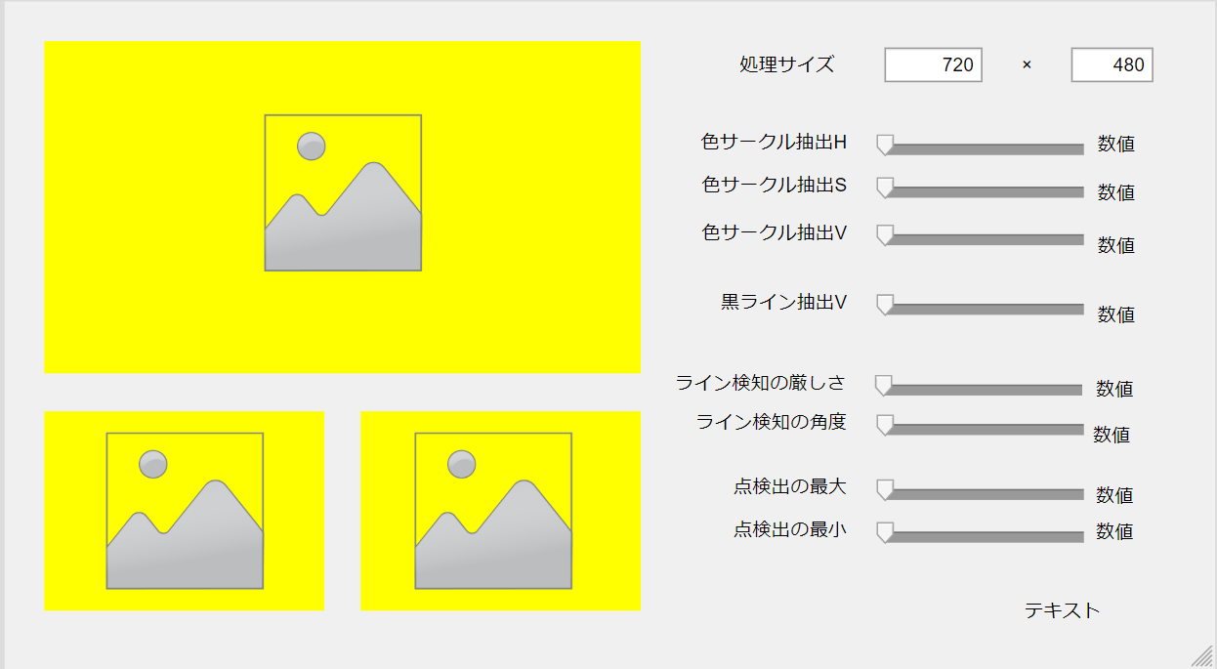

**操作設計**

角調整する値と入力形式を記載する

|  |  |  |
| --- | --- | --- |
| **入力値** | **入力形式** | **入力規則** |
| 処理する画像サイズ | [ﾃｷｽﾄﾎﾞｯｸｽ] × [ﾃｷｽﾄﾎﾞｯｸｽ] | 両方とも自然数 |
| 色サークル抽出する最小のH (HSV) | スライダー{1刻み} | 0 ~ 255 |
| 色サークル抽出する最小のS (HSV) | スライダー{1刻み} | 0 ~ 255 |
| 色サークル抽出する最小のV (HSV) | スライダー{1刻み} | 0 ~ 255 |
| 黒ライン抽出する最大のV (HSV) | スライダー{1刻み} | 0 ~ 255 |
| ライン検知の厳しさ | スライダー{1刻み} | 0 ~ 1000 |
| ライン検出の角度 | スライダー{0.1刻み} | 0 ~ 3.0 |
| 点検出の最小閾値 | スライダー{1刻み} | 0 ~ 1000、点検出の最大閾値以下 |
| 点検出の最大閾値 | スライダー{1刻み} | 0 ~ 1000、点検出の最小閾値以上 |